Resolución del Pleno del Instituto de Transparencia, Acceso a la Información Pública y Protección de Datos Personales del Estado de México y Municipios, con domicilio en Metepec, Estado de México, a veinticinco de octubre de dos mil veintitrés.
VISTO el expediente electrónico formado con motivo del recurso de revisión número 04910/INFOEM/IP/RR/2023, interpuesto por la C. XXXX, en lo sucesivo La Recurrente, en contra de la respuesta del Ayuntamiento de Coacalco de Berriozábal, en lo sucesivo El Sujeto Obligado, se procede a dictar la presente resolución.

A N T E C E D E N T E S D E L A S U N T O
PRIMERO. De la Solicitud de Información.
Con fecha siete de agosto de dos mil veintitrés, La Recurrente, presentó a través del Sistema de Acceso a la Información Mexiquense (SAIMEX) ante El Sujeto Obligado, solicitud de acceso a la información pública, registrada bajo el número de expediente 00249/COACALCO/IP/2023, mediante la cual solicitó información en el tenor siguiente:
“Se solicita el puesto, nombramiento, funciones y atribuciones de Paris Vidals Navarrete, en el formato solicitado y legible sin testar, toda vez que se presume como trabajador e integrante del comité de transparencia, derivado de que aparece su nombre, mas no su firma en el acta con folio: ACT/TRANSCOA/ORD/16/2023 de fecha 2 de agosto. En caso de que la información solicitada ya este disponible en un medio electrónico en internet, favor de no entorpecer el derecho al acceso a la información con su absurda técnica de dilatar el proceso con prorrogas y excediendo los términos que marca la ley” (Sic)

Adjuntando el siguiente documento electrónico:
- “De%CC%81cimo sexta ord.pdf”: Acta de la décimo sexta sesión ordinaria del comité de transparencia, acceso a la información pública y protección de datos personales, consistente en 22 -veintidós- fojas, resultan de nuestro interés las siguientes imágenes ilustrativas:
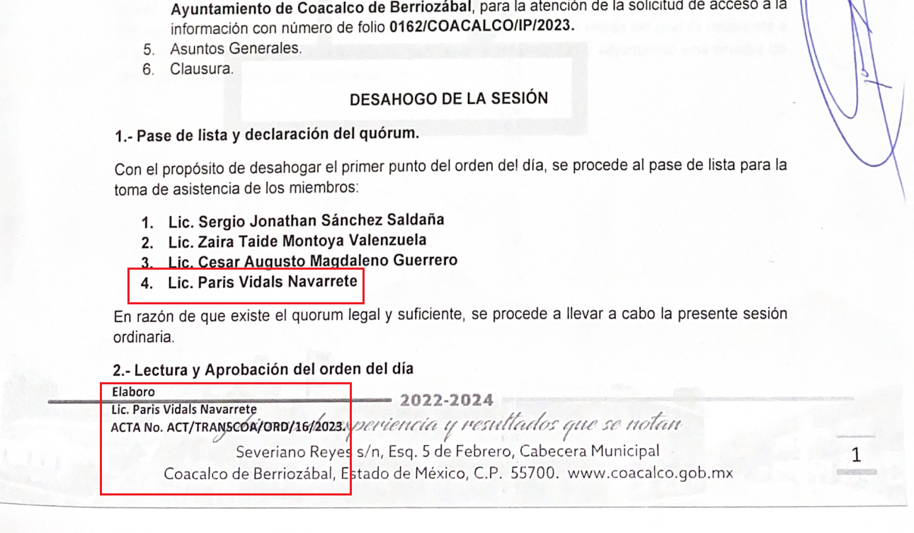

Modalidad de entrega: A través del SAIMEX.

SEGUNDO. De la respuesta del Sujeto Obligado.
En el expediente electrónico SAIMEX, se aprecia que el veintitrés de agosto de dos mil veintitrés, El Sujeto Obligado dio respuesta a la solicitud de información en los siguientes términos:
“En respuesta a la solicitud recibida, nos permitimos hacer de su conocimiento que con fundamento en el artículo 53, Fracciones: II, V y VI de la Ley de Transparencia y Acceso a la Información Pública del Estado de México y Municipios, le contestamos que:
Con fundamento en el artículo 53 Fracción II y 163 de la Ley de Transparencia y Acceso a la Información Pública del Estado de México y Municipios, se da respuesta a la presente solicitud con el oficio que emite la dirección de administración del cual se anexa copia, así como la respuesta integradora por parte de la Unidad de Transparencia cumpliendo en tiempo y forma con lo solicitado” (Sic)
Adicionalmente, El Sujeto Obligado adjuntó los documentos electrónicos “Respuesta al solic 249.pdf” y “Admon 249.pdf”, cuyo contenido será materia de estudio en el considerando respectivo.

TERCERO. Del recurso de revisión.
Inconforme con la respuesta por El Sujeto Obligado, La Recurrente interpuso recurso de revisión, en fecha veintiocho de agosto de dos mil veintitrés, el cual fue registrado en el sistema electrónico con el expediente 04910/INFOEM/IP/RR/2023, en el cual arguye las siguientes manifestaciones:
Acto Impugnado:
“La respuesta del Sujeto Obligado” (Sic)
Razones o motivos de la inconformidad:
“De la revisión a la respuesta entregada por el sujeto obligado. Dicha respuesta está incompleta, ya que solo me enviaron el nombramiento del servidor público. Quedando pendientes sus funciones y atribuciones” (Sic)

CUARTO. Del turno del recurso de revisión.
Medio de impugnación que le fue turnado al Comisionado presidente José Martínez Vilchis, por medio del sistema electrónico en términos del arábigo 185 fracción I de la Ley de Transparencia y Acceso a la información Pública del Estado de México y Municipios, del cual recayó acuerdo de admisión en fecha veintinueve de agosto del presente, determinándose en él, un plazo de siete días para que las partes manifestaran lo que a su derecho corresponda en términos del numeral ya citado.

QUINTO. De la etapa de instrucción.
Así, en la etapa de instrucción, de las constancias que obran en los expedientes electrónicos de los recursos de revisión se advierte que El Sujeto Obligado rindió su informe justificado en fecha seis de septiembre, mismo que fue puesto a la vista el siete de septiembre, ambos de dos mil veintitrés.

Por lo cual se decretó el cierre de instrucción con fecha veinte de septiembre del presente, en términos del artículo 185 Fracción VI de la Ley de Transparencia y Acceso a la Información Pública del Estado de México y Municipios, iniciando el término legal para dictar resolución definitiva del asunto.
Así, en fecha once de octubre de dos mil veintitrés, en el expediente electrónico del recurso de revisión se amplió plazo para dictar resolución, en términos del artículo 181 de la Ley de Transparencia y Acceso a la Información del Estado de México y Municipios.
Este organismo garante no pasa por alto justificar, que el plazo para emitir resolución en el presente asunto encuentra justificación en el alto número de recursos de revisión recibidos dentro del primer semestre del año dos mil veintidós, que, en comparación con los recibidos el año pasado dentro del mismo periodo, se ha incrementado aproximadamente un 400%, circunstancia atípica que ha rebasado las capacidades técnicas y humanas del personal encargado de la proyección de las resoluciones a dichos medios de impugnación.
Por ello, es menester precisar que si bien se ha excedido el plazo para resolver el presente medio de impugnación, de conformidad con la ley de la materia, el plazo para emitir resolución se encuentra justificado en los elementos para medir su razonabilidad de asuntos conforme a los parámetros establecidos por diversos órganos jurisdiccionales federales, aplicables también en procedimientos análogos, como el que nos ocupa.
Así, en términos de lo que establecen los artículos 8.1 y 25 de la Convención Americana sobre Derechos Humanos, los recursos deben ser sencillos y resolverse en el menor tiempo posible, tomando en consideración la dilación total del procedimiento; esto es, en un plazo razonable.
En ese sentido, el legislador fijó los términos procesales en las leyes, de manera general, sin que pudiera prever la variada gama de casos que son resueltos por los órganos jurisdiccionales o cuasi jurisdiccionales, tanto por la complejidad de los hechos, como por el número de casos que conocen.
Por ello, excepcionalmente, si un asunto es resuelto con posterioridad a los plazos señalados por la norma debe analizarse la razonabilidad del tiempo necesario para su resolución, atentos a los siguientes criterios:
a) Complejidad del asunto: La complejidad de la prueba, la pluralidad de sujetos procesales, el tiempo transcurrido, las características y contexto del recurso.
b) Actividad Procesal del interesado: Acciones u omisiones del interesado.
c) Conducta de la Autoridad: Las Acciones u omisiones realizadas en el procedimiento. Así como si la autoridad actuó con la debida diligencia.
d) La afectación generada en la situación jurídica de la persona involucrada en el proceso: Violación a sus derechos humanos.
De modo que, cuando se trate de un asunto excepcional, por alguna o todas las características mencionadas o bien, cuando el ingreso de asuntos al órgano jurisdiccional o cuasi jurisdiccional respectivo supere notoriamente al que podría considerarse normal, debe concluirse que es una excluyente de responsabilidad en relación con la actuación del funcionario, como ha acontecido en el caso que nos ocupa.
Argumento que encuentra sustento en la jurisprudencia P./J. 32/92 emitida por el Pleno de la Suprema Corte de Justicia de la Nación de rubro “TÉRMINOS PROCESALES. PARA DETERMINAR SI UN FUNCIONARIO JUDICIAL ACTUÓ INDEBIDAMENTE POR NO RESPETARLOS SE DEBE ATENDER AL PRESUPUESTO QUE CONSIDERÓ EL LEGISLADOR AL FIJARLOS Y LAS CARACTERÍSTICAS DEL CASO.”, visible en la Gaceta del Seminario Judicial de la Federación con el registro digital 205635.
Razones por las cuales cabe concluir que, la resolución al recurso de revisión se solventa hasta esta fecha, debido a que existe una excesiva carga de trabajo en desproporción a la capacidad de los recursos materiales y humanos con que cuenta este Instituto para atender la enorme demanda de usuarios que acuden para que se les garantice su Derecho de acceso a la información Pública y Protección de Datos Personales, aunado a la complejidad de los hechos a los que se refieren, así como al volumen del expediente, la extensión de los escritos y pruebas aportadas y desahogadas por las partes; lo que impide la tramitación de los recursos dentro de los términos legales previamente establecidos por la Ley, por tratarse de causas de fuerza mayor.
Al respecto, también son de considerar los criterios sostenidos por el Cuarto Tribunal Colegiado en Materia Administrativa del Primer Circuito, cuyos rubros y datos de identificación son los siguientes:
“PLAZO RAZONABLE PARA RESOLVER. DIMENSIÓN Y EFECTOS DE ESTE CONCEPTO CUANDO SE ADUCE EXCESIVA CARGA DE TRABAJO.” consultable en el Seminario Judicial de la Federación y su gaceta, con el registro digital 2002351.
“PLAZO RAZONABLE PARA RESOLVER. CONCEPTO Y ELEMENTOS QUE LO INTEGRAN A LA LUZ DEL DERECHO INTERNACIONAL DE LOS DERECHOS HUMANOS.”, visible en el Seminario Judicial de la Federación y su gaceta, con el registro digital 2002350.
Por ello, este organismo garante comprometido con la tutela de los derechos humanos confiados, señala que este exceso del plazo legal para resolver el presente asunto, resulta de carácter excepcional.

C O N S I D E R A N D O
PRIMERO. De la competencia.
Este Instituto de Transparencia, Acceso a la Información Pública y Protección de Datos Personales del Estado de México y Municipios, es competente para conocer y resolver el presente recurso de revisión interpuesto por el ahora Recurrente, conforme a lo dispuesto en los artículos 6, apartado A, fracción IV de la Constitución Política de los Estados Unidos Mexicanos; 5, párrafos trigésimo segundo y trigésimo tercero, fracciones IV y V, de la Constitución Política del Estado Libre y Soberano de México; artículos 1, 2 fracción II, 13, 29, 36 fracciones I y II, 176, 178, 179, 181 párrafo tercero y 185 de la Ley de Transparencia y Acceso a la Información Pública del Estado de México y Municipios; y 7, 9 fracciones I y XXIV, y 11 del Reglamento Interior del Instituto de Transparencia, Acceso a la Información Pública y Protección de Datos Personales del Estado de México y Municipios.

SEGUNDO. Sobre los alcances del recurso de revisión.
Derivado de la impugnación realizada, es preciso e importante señalar que el recurso de revisión inmerso en la Ley de Transparencia vigente en la entidad, tiene el fin y alcance que señalan los numerales 176, 179, 181 párrafo cuarto, 194 y 195 y demás aplicables de la Ley de Transparencia y Acceso a la Información Pública del Estado de México y Municipios vigente, el cual será analizado conforme a las actuaciones que obren en el expediente electrónico, con la finalidad de reparar cualquier posible afectación al derecho de acceso a la información pública y garantizando el principio rector de máxima publicidad.

TERCERO. Del estudio de las causas de improcedencia y sobreseimiento
Es menester resaltar que en el procedimiento de acceso a la información pública y de los medios de impugnación de la materia, se advierten diversos supuestos de procedibilidad que deben estudiarse con la finalidad de dar cumplimiento a los principios de legalidad y objetividad inmersos en el artículo 9 de Ley de Transparencia y Acceso a la Información Pública del Estado de México y Municipios, en correlación con la seguridad jurídica que debe generar lo actuado ante este Organismo garante.
Siendo una facultad legal entrar al estudio de las causas de improcedencia que hagan valer las partes o que se adviertan de oficio por este Resolutor; presupuestos procesales de inicio o trámite de un proceso que dotan de seguridad jurídica la resolución emitida por este organismo colegiado, máxime que se trata de una figura procesal adoptada en la ley de la materia, la cual permite dilucidar alguna causal que impida el estudio y resolución de un asunto en su fondo, cuando una vez admitido el recurso de revisión se advierta una causa de improcedencia que permita sobreseerlo. Estudio de causales de improcedencia que no son incompatibles con el derecho de acceso a la justicia, ya que éste no se coarta por regular causas de improcedencia y sobreseimiento con tales fines.
En primer término es necesario hacer alusión a la solicitud de información ya que de ella deriva por un lado el procedimiento de acceso a la información ante El Sujeto Obligado, y por otro lado la materia sobre la que versara el recurso de revisión ante este Órgano Garante; se resalta la innegable necesidad de interpretar el texto de las solicitud, porque no se podría entender el derecho de acceso a la información sin la existencia de solicitudes de información a la luz de su interpretación ya que ésta es la fuente de la materia objeto de la transparencia específica en cada recurso de revisión; es decir, no podemos establecer una materia o un tema como objeto de derecho de acceso a la información, si de la solicitud no se entiende o no se precisan temas o materias objetivas; por ello es de notoria importancia el trabajo de interpretación que se le dé a las solicitudes de información, ya que el sujeto obligado puede considerar una circunstancia en particular diversa a la que el particular objetivamente requiere.
Ya que el planteamiento del problema es de toral importancia, a efecto de determinar la intención o voluntad de La Recurrente a la luz de la interpretación de la solicitud de información, y que puede generar de forma objetiva y material El Sujeto Obligado que se relacione con esa intención, respecto del presente asunto se realiza a continuación.
En una aproximación inicial, con relación a la solicitud de información 00249/COACALCO/IP/2023 se desprenden las siguientes consideraciones:
- Que el derecho de acceso a la información pública estriba en la prerrogativa de carácter constitucional que reconoce la potestad de los ciudadanos para solicitar soportes documentales generados, poseídos o administrados por los Sujetos Obligados.
- Que con relación a “derivado de que aparece su nombre, mas no su firma en el acta con folio: ACT/TRANSCOA/ORD/16/2023 de fecha 2 de agosto. En caso de que la información solicitada ya este disponible en un medio electrónico en internet, favor de no entorpecer el derecho al acceso a la información con su absurda técnica de dilatar el proceso con prorrogas y excediendo los términos que marca la ley” se destaca que el derecho a la información constituye una prerrogativa a acceder a documentación en poder de los Sujetos Obligados, no así a realizar cuestionamientos, o manifestaciones subjetivas

- Que fueron formulados 3 -tres- requerimientos respecto de los cuales no fue delimitada temporalidad, debiendo de ser fijada a la fecha en que se ejerció el derecho de acceso a la información pública, es decir, al siete de agosto de dos mil veintitrés.

- Que en referencia al primer y tercer requerimientos se destaca que cuando los particulares no identifican de forma precisa el documento requerido bastará con que se remita cualquiera que refleje la información requerida. Al respecto cobra relevancia el criterio emitido por el Órgano Garante Nacional con número 16/17 cuyo rubro y texto disponen a la literalidad lo siguiente:
“EXPRESIÓN DOCUMENTAL.
Cuando los particulares presenten solicitudes de acceso a la información sin identificar de forma precisa la documentación que pudiera contener la información de su interés, o bien, la solicitud constituya una consulta, pero la respuesta pudiera obrar en algún docum ento en poder de los sujetos obligados, éstos deben dar a dichas solicitudes una interpretación que les otorgue una expresión documental.
Precedentes:
- Acceso a la información pública. RRA 0774/16. Sesión del 31 de agosto de 2016. Votación por unanimidad. Sin votos disidentes o particulares. Secretaría de Salud. Comisionada Ponente María Patricia Kurczyn Villalobos.
- Acceso a la información pública. RRA 0143/17. Sesión del 22 de febrero de 2017. Votación por unanimidad. Sin votos disidentes o particulares. Universidad Autónoma Agraria Antonio Narro. Comisionado Ponente Oscar Mauricio Guerra Ford.
- Acceso a la información pública. RRA 0540/17. Sesión del 08 de marzo del 2017. Votación por unanimidad. Sin votos disidentes o particulares. Secretaría de Economía. Comisionado Ponente Francisco Javier Acuña Llamas. “ (Sic)

Dichas precisiones, con fundamento en los artículos 13 y 181 cuarto párrafo de la Ley en materia, los cuales a la letra rezan:
“Artículo 13. El Instituto, en el ámbito de sus atribuciones, deberá suplir cualquier deficiencia para garantizar el ejercicio del derecho de acceso a la información.
Artículo 181. …
Durante el procedimiento deberá aplicarse la suplencia de la queja a favor del recurrente, sin cambiar los hechos expuestos, asegurándose de que las partes puedan presentar, de manera oral o escrita, los argumentos que funden y motiven sus pretensiones.” [Sic]

Bajo estas líneas argumentativas, al retomar y delimitar los requerimientos formulados por la ahora Recurrente, de manera objetiva se precisa que versa en conocer la siguiente información:
- El o los documentos donde conste el puesto de la servidora pública referida en la solicitud de información 00249/COACALCO/IP/2023, al siete de agosto de dos mil veintitrés.
- Nombramiento de la servidora pública referida en la solicitud de información 00249/COACALCO/IP/2023, al siete de agosto de dos mil veintitrés.
- El o los documentos donde consten las funciones y atribuciones desempeñadas por la servidora pública referida en la solicitud de información 00249/COACALCO/IP/2023, al siete de agosto de dos mil veintitrés.

Bajo este contexto, a efecto de identificar las unidades administrativas competentes se traen a colación los artículos 24, fracción XII, y 92, fracción II de la Ley de Transparencia local, porciones normativas cuyo contenido literal es el siguiente:
“Artículo 24. Para el cumplimiento de los objetivos de esta Ley, los sujetos obligados deberán cumplir con las siguientes obligaciones, según corresponda, de acuerdo a su naturaleza:
XII. Publicar y mantener actualizada la información relativa a las obligaciones generales de transparencia previstas en la presente Ley o determinadas así por el Instituto, y en general aquella que sea de interés público;
Artículo 92. Los sujetos obligados deberán poner a disposición del público de manera permanente y actualizada de forma sencilla, precisa y entendible, en los respectivos medios electrónicos, de acuerdo con sus facultades, atribuciones, funciones u objeto social, según corresponda, la información, por lo menos, de los temas, documentos y políticas que a continuación se señalan:
II. Su estructura orgánica completa, en un formato que permita vincular cada parte de la estructura, las atribuciones y responsabilidades que le corresponden a cada servidor público, prestador de servicios profesionales o miembro de los sujetos obligados, de conformidad con las disposiciones jurídicas aplicables;
(…)” [Sic]

Resulta oportuno traer a colación las siguientes imágenes ilustrativas, correspondientes al organigrama del Sujeto Obligado:

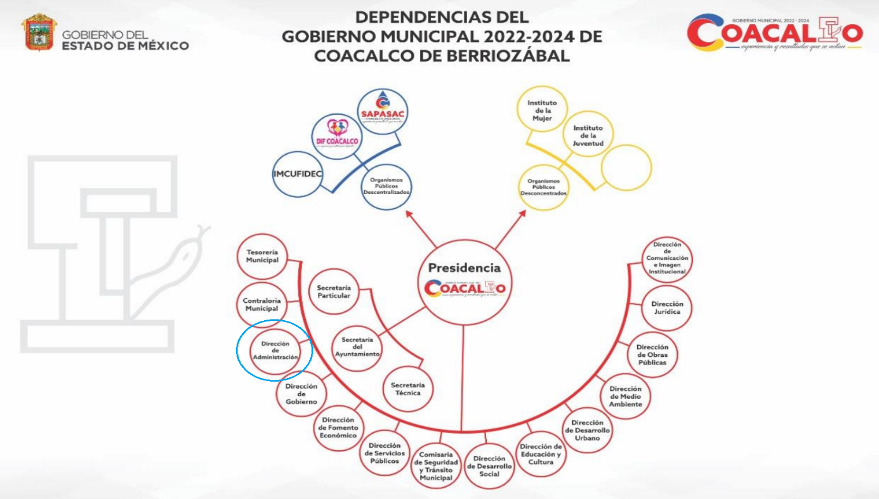

De lo expuesto con anterioridad, se desprende que El Sujeto Obligado se auxilia de diversas Direcciones, Subdirecciones, Departamentos y Unidades Administrativas para cumplir con sus fines y objetivos, resultando de nuestro más amplio interés la Dirección de Administración.
En este sentido, a efecto de ilustrar la esfera competencial de la unidad administrativa en cita, resulta oportuno traer a colación el numeral 58 del Bando Municipal del Sujeto Obligado, así como el numeral 52 del Reglamento Interno de la Administración Pública del H. Ayuntamiento de Coacalco de Berriozábal, porciones normativas que disponen a la literalidad lo siguiente:
BANDO MUNICIPAL DE COACALCO DE BERRIOZÁBAL
“Artículo 58. Corresponde a la Dirección de Administración planear, establecer y difundir entre las Dependencias de la Administración Pública Municipal, las políticas y procedimientos necesarios para el control eficiente de los recursos materiales, tecnológicos, de servicios generales y capital humano que se proporcionan a las Dependencias y Unidades Administrativas en todas sus modalidades; seleccionará, contratará y asignará al personal que las áreas requieran, facilitará los programas y cursos correspondientes para la certificación, profesionalización y capacitación de los servidores públicos para el debido cumplimiento de sus funciones y atribuciones, y satisfacer las sociedades generales que constituyen el objeto de los servicios y funciones públicas; todas aquellas que contienen superior jerárquico, las leyes y demás disposiciones jurídicas aplicables” (Sic)

REGLAMENTO INTERNO DE LA ADMINISTRACIÓN PÚBLICA DEL H. AYUNTAMIENTO DE COACALCO DE BERRIOZÁBAL
“Artículo 52. La Dirección de Administración tendrá las atribuciones siguientes:
(…)
III. Reclutar, seleccionar, contratar y asignar al personal que requieran para sus funciones, las diversas áreas de la Administración Pública Municipal.
(…)
V. Elaborar y registrar los nombramientos de los servidores públicos municipales, excepto de Directores que se acreditan por mandato del Presidente Municipal.
(…)
X. Crear y mantener actualizados los perfiles laborales de las categorías, así como establecer los criterios de selección y contratación para quienes aspiren a ingresar a la Administración Pública Municipal.
(…)
XII. Integrar y resguardar el archivo laboral del personal de la Administración Pública Municipal.
XIII. Tramitar y registrar todos los nombramientos de personal de la Administración Pública Municipal
(…)” (Sic)

De ahí que deba arribarse a la premisa de que la Dirección de Administración se encarga de regular diversas aristas de los servidores públicos, tales como:
- Alta
- Baja
- Integración y actualización de expedientes laborales.
- Formalización de relaciones laborales.
- Elaboración y registro de nombramientos, con excepción de aquellos emitidos por el presidente municipal en turno.
- Otros

Una vez sentado lo anterior, se entiende por relación de trabajo, cualquiera que sea el acto que le dé origen, la prestación de un trabajo personal subordinado a una persona, mediante el pago de un salario.
Bajo este contexto, atendiendo a la información requerida resulta oportuno traer a colación los numerales 5, 48 y 49 de la Ley del Trabajo de los Servidores Públicos del Estado de México y Municipios, porciones normativas que disponen a la literalidad lo siguiente:
“ARTÍCULO 5.- La relación de trabajo entre las instituciones públicas y sus servidores públicos se entiende establecida mediante nombramiento, formato único de movimiento de personal, contrato o por cualquier otro acto que tenga como consecuencia la prestación personal subordinada del servicio y la percepción de un sueldo.
Para los efectos de esta ley, las instituciones públicas estarán representadas por sus titulares.
ARTÍCULO 48. Para iniciar la prestación de los servicios se requiere:
I. Tener conferido el nombramiento, contrato respectivo o formato único de Movimientos de Personal;
II. Rendir la protesta de ley en caso de nombramiento; y
III. Tomar posesión del cargo.
ARTÍCULO 49.- Los nombramientos, contratos o formato único de Movimientos de Personal de los servidores públicos deberá contener:
I. Nombre completo del servidor público;
II. Cargo para el que es designado, fecha de inicio de sus servicios y lugar de adscripción;
III. Carácter del nombramiento, ya sea de servidores públicos generales o de confianza, así como la temporalidad del mismo;
IV. Remuneración correspondiente al puesto;
V. Jornada de trabajo;
VI. Derogada;
VII. Firma del servidor público autorizado para emitir el nombramiento, contrato o formato único de Movimientos de PersonaI, así como el fundamento legal de esa atribución.” (Sic)

En efecto, la normatividad en cita consagra las distintas modalidades en que se formaliza la relación laboral con los servidores públicos. Asimismo, las modalidades para formalizar las relaciones laborales deberán de contener un complejo entramado de elementos mínimos.
Por otra parte, es óbice mencionar que la información requerida estriba parcialmente en las obligaciones de transparencia común, lo anterior con fundamento en los artículos 24, fracción XII, 92, fracción XII de la Ley de Transparencia y Acceso a la Información Pública del Estado de México y Municipios, porciones normativas que disponen a la literalidad lo siguiente:
“Artículo 24. Para el cumplimiento de los objetivos de esta Ley, los sujetos obligados deberán cumplir con las siguientes obligaciones, según corresponda, de acuerdo a su naturaleza:
(…)
XII. Publicar y mantener actualizada la información relativa a las obligaciones generales de transparencia previstas en la presente Ley o determinadas así por el Instituto, y en general aquella que sea de interés público;
(…)
Artículo 92. Los sujetos obligados deberán poner a disposición del público de manera permanente y actualizada de forma sencilla, precisa y entendible, en los respectivos medios electrónicos, de acuerdo con sus facultades, atribuciones, funciones u objeto social, según corresponda, la información, por lo menos, de los temas, documentos y políticas que a continuación se señalan:
(…)
XII. El perfil de los puestos de los servidores públicos a su servicio en los casos que aplique;
(…)” (Sic)

Así la Ley de Transparencia y Acceso a la Información Pública del Estado de México y Municipios en el artículo 92 fracción XII de la Ley de Transparencia y Acceso a la Información Pública del Estado de México y Municipios señala que la información requerida respecto de perfil de puestos de servidores públicos (funciones y atribuciones) se trata de una obligación de transparencia común. Robustece lo anterior las siguientes imágenes ilustrativas correspondientes a la tabla de aplicabilidad:

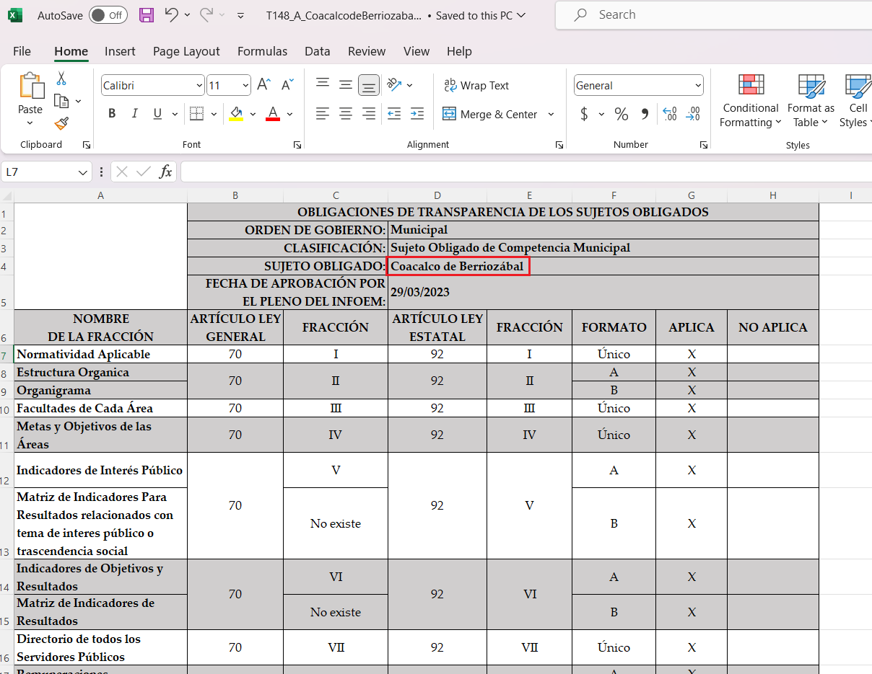
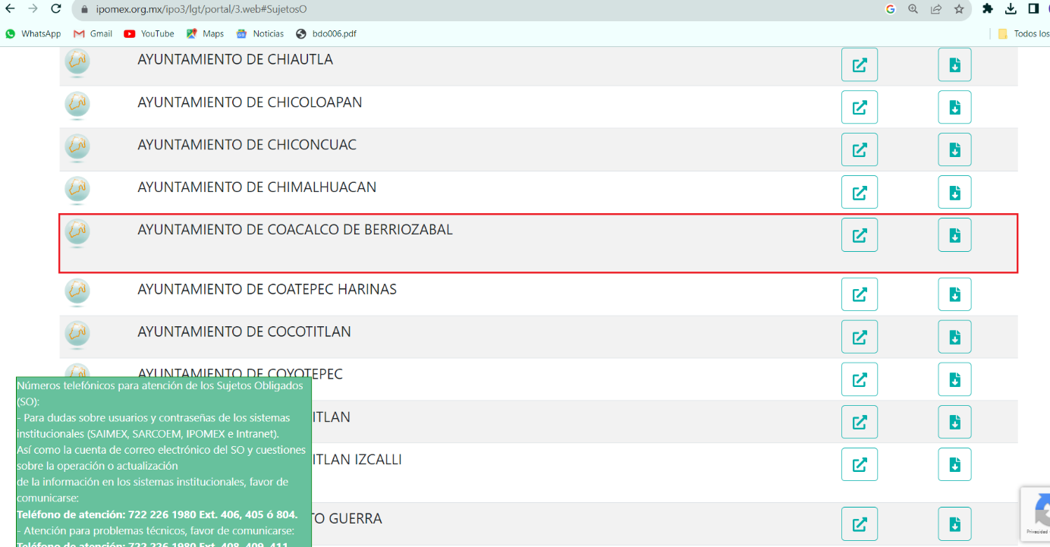

Bajo este contexto, en términos de los numerales 18 y 19 de la Ley de Transparencia local existe obligación de documentar actos de autoridad, así como una presunción de existencia de la información cuando se refiera a las atribuciones de los sujetos obligados, porciones normativas que disponen a la literalidad lo siguiente:
“Artículo 18. Los sujetos obligados deberán documentar todo acto que derive del ejercicio de sus facultades, competencias o funciones, considerando desde su origen la eventual publicidad y reutilización de la información que generen.
Artículo 19. Se presume que la información debe existir si se refiere a las facultades, competencias y funciones que los ordenamientos jurídicos aplicables otorgan a los sujetos obligados.
En los casos en que ciertas facultades, competencias o funciones no se hayan ejercido, se debe motivar la respuesta en función de las causas que motiven tal circunstancia.
Si el sujeto obligado, en el ejercicio de sus atribuciones, debía generar, poseer o administrar la información, pero ésta no se encuentra, el Comité de transparencia deberá emitir un acuerdo de inexistencia, debidamente fundado y motivado, en el que detalle las razones del por qué no obra en sus archivos.” (Sic)

Una vez sentado lo anterior, como se mencionó en el antecedente segundo, El Sujeto Obligado en fecha veintitrés de agosto de dos mil veintitrés, rindió su respuesta a la solicitud de información formulada por el particular, adjuntando para tal efecto lo siguiente:
- “Respuesta al solic 249.pdf”: Oficio número PM/UT/CAMG/0826/2023 signado por el titular de la unidad de transparencia y dirigido al solicitante, de fecha veintitrés de agosto de dos mil veintitrés, en lo medular refiere adjuntar respuesta emitida por el servidor público habilitado.
- “Admon 249.pdf”: Compila lo siguiente:
- Oficio número DA/1605/2023 signado por la directora de administración y dirigido al titular de la unidad de transparencia, de fecha veintidós de agosto de dos mil veintitrés, refiere adjuntar nombramiento de la servidora pública referida en la solicitud de información 00249/COACALCO/IP/2023.
- Nombramiento signado por la directora de administración y expedido a favor de la C. París Vidals Navarrete, para efectos de ejercer el cargo de enlace administrativo de presidencia, con efectos a partir del dos de enero de dos mil veintidós.

Inconforme con la respuesta del Sujeto Obligado, La Recurrente interpuso recurso de revisión en fecha veintiocho de agosto, admitiéndose el veintinueve de agosto, ambos de dos mil veintitrés. Señalando como razones o motivos de inconformidad:
“De la revisión a la respuesta entregada por el sujeto obligado. Dicha respuesta está incompleta, ya que solo me enviaron el nombramiento del servidor público. Quedando pendientes sus funciones y atribuciones” (Sic)

Bajo estas líneas argumentativas, de una interpretación literal y gramatical a los motivos de inconformidad aducidos por el particular se advierte que consiente los requerimientos 1 -uno- y 2 -dos-.
Luego entonces, la parte de la solicitud sobre la que no se expresó inconformidad debe declararse consentida por la hoy Recurrente, ya que no pueden producirse efectos jurídicos tendentes a revocar, confirmar o modificar la parte de la respuesta con relación a la parte de la solicitud que no fue motivo de disenso ya que se infiere un consentimiento de La Recurrente ante la falta de impugnación eficaz. Sirve de sustento a lo anterior, por analogía, la tesis jurisprudencial, que a la letra dice:
“Época: Novena
Registro: 176608
Tipo de tesis: Jurisprudencia
Fuente: Semanario Judicial de la Federación y su Gaceta
Diciembre de 2005, Tomo XXII
Materia (s): Común
Tesis: VI. 3o.C. J/60
Página: 2365
ACTOS CONSENTIDOS. SON LOS QUE NO SE IMPUGNAN MEDIANTE EL RECURSO IDÓNEO.
Debe reputarse como consentido el acto que no se impugnó por el medio establecido por la ley, ya que si se hizo uso de otro no previsto por ella o si se hace una simple manifestación de inconformidad, tales actuaciones no producen efectos jurídicos tendientes a revocar, confirmar o modificar el acto reclamado en amparo, lo que significa consentimiento del mismo por falta de impugnación eficaz.
TERCER TRIBUNAL COLEGIADO EN MATERIA CIVIL DEL SEXTO CIRCUITO.
Amparo en revisión 2/90. Germán Miguel Núñez Rivera. 13 de noviembre de 1990. Unanimidad de votos. Ponente: Juan Manuel Brito Velázquez. Secretaria: Luz del Carmen Herrera Calderón.
Amparo en revisión 393/90. Amparo Naylor Hernández y otros. 6 de diciembre de 1990. Unanimidad de votos. Ponente: Juan Manuel Brito Velázquez. Secretaria: María Dolores Olarte Ruvalcaba.
Amparo directo 352/2000. Omar González Morales. 1o. de septiembre de 2000. Unanimidad de votos. Ponente: Teresa Munguía Sánchez. Secretaria: Julieta Esther Fernández Gaona.
Amparo directo 366/2005. Virginia Quixihuitl Burgos y otra. 14 de octubre de 2005. Unanimidad de votos. Ponente: Norma Fiallega Sánchez. Secretario: Horacio Óscar Rosete Mentado.
Amparo en revisión 353/2005. Francisco Torres Coronel y otro. 4 de noviembre de 2005. Unanimidad de votos. Ponente: Filiberto Méndez Gutiérrez. Secretaria: Carla Isselín Talavera.” [Sic]

De forma complementaria, robustece lo anterior el criterio 01/20 emitido por el Instituto Nacional de Transparencia, Acceso a la Información y Protección de Datos Personales, cuyo rubro y texto señalan a la literalidad lo siguiente:
“ACTOS CONSENTIDOS TÁCITAMENTE. IMPROCEDENCIA DE SU ANÁLISIS.
Si en su recurso de revisión, la persona recurrente no expresó inconformidad alguna con ciertas partes de la respuesta otorgada, se entienden tácitamente consentidas, por ende, no deben formar parte del estudio de fondo de la resolución que emite el Instituto.
Resoluciones:
RRA 4548/18. Instituto de Seguridad y Servicios Sociales de los Trabajadores del Estado. 12 de septiembre de 2018. Por unanimidad. Comisionado Ponente Oscar Mauricio Guerra Ford.
http://consultas.ifai.org.mx/descargar.php?r=./pdf/resoluciones/2018/&a=RRA%204548.pdf
RRA 5097/18. Secretaría de Hacienda y Crédito Público. 05 de septiembre de 2018. Por unanimidad. Comisionado Ponente Joel Salas Suárez.
http://consultas.ifai.org.mx/descargar.php?r=./pdf/resoluciones/2018/&a=RRA%205097.pdf
RRA 14270/19. Registro Agrario Nacional. 22 de enero de 2020. Por unanimidad. Comisionado Ponente Francisco Javier Acuña Llamas.
http://consultas.ifai.org.mx/descargar.php?r=./pdf/resoluciones/2019/&a=RRA%2014270.pdf” [Sic]

Así las cosas, hasta aquí lo expuesto, resulta inconcuso que El Sujeto Obligado no satisfizo el derecho de acceso a la información pública ejercido por La Recurrente, al tenerse por actualizada la hipotesis prevista en el artículo 179, fracciones I y V de la Ley de Transparencia y Acceso a la Información Pública del Estado de México y Municipios, cuyo contenido literal es el siguiente:
“Artículo 179. El recurso de revisión es un medio de protección que la Ley otorga a los particulares, para hacer valer su derecho de acceso a la información pública, y procederá en contra de las siguientes causas:
I. La negativa a la información solicitada;
(…)
V. La entrega de información incompleta;
” [Sic]

Por otra parte, como fue referido en el antecedente quinto, El Sujeto Obligado rindió su informe justificado, adjuntando para tal efecto lo siguiente:
- “Admon 249 (2).pdf”: Oficio número DA/1728/2023 signado por la directora de administración y dirigido al titular de la unidad de transparencia, de fecha treinta y uno de agosto de dos mil veintitrés, resulta de nuestro interés el siguiente extracto:
“En este sentido hago del conocimiento de la o el solicitante que esta Dirección a mi cargo envío de manera electrónica anexo al oficio de respuesta el Reglamento Interno de la Administración Pública Municipal de este Ayuntamiento en donde podrá consultar en el Título primero, artículo 12 las funciones y atribuciones de Servidor Público. Por lo anterior esta Dirección a mi cargo ratifica la respuesta enviada en oficio DA/1605/2023” (Sic)

- “249.pdf”: Informe justificado signado por el titular de la unidad de transparencia y dirigido al comisionado ponente, en términos generales refiere ofrecer prueba presuncional, así como prueba documental mediante el oficio DA/1728/2023 descrito con anterioridad.

Por otra parte, en el apartado relativo a “Comentarios” de los “Archivos enviados por la Unidad de Transparencia”, ambos inmersos en el apartado de manifestaciones del expediente electrónico, El Sujeto Obligado proporcionó la siguiente liga electrónica:
“https://drive.google.com/file/d/1iN0S473uiOulEjCIJvQhiQzg3B66D0vA/view?usp=sharing “ (Sic)

Dominio electrónico que remite al Reglamento Interno de la Administración Pública Municipal de Coacalco de Berriozábal, resultan de nuestro interés las siguientes imágenes ilustrativas:

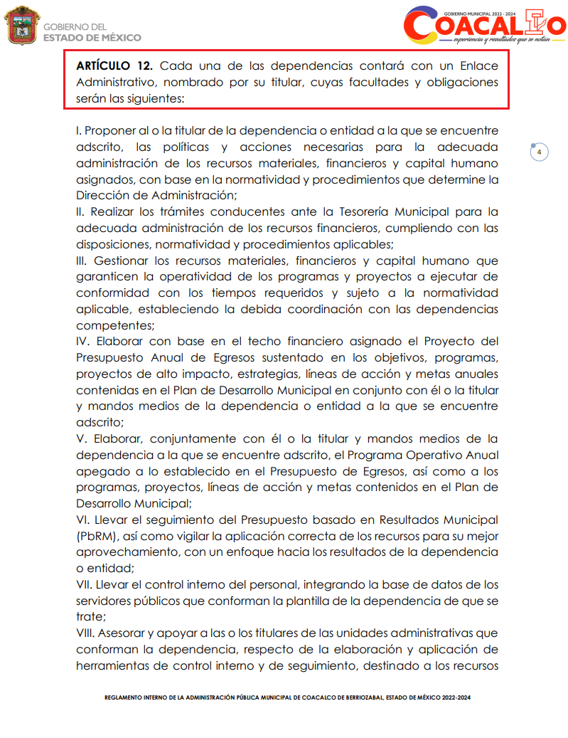
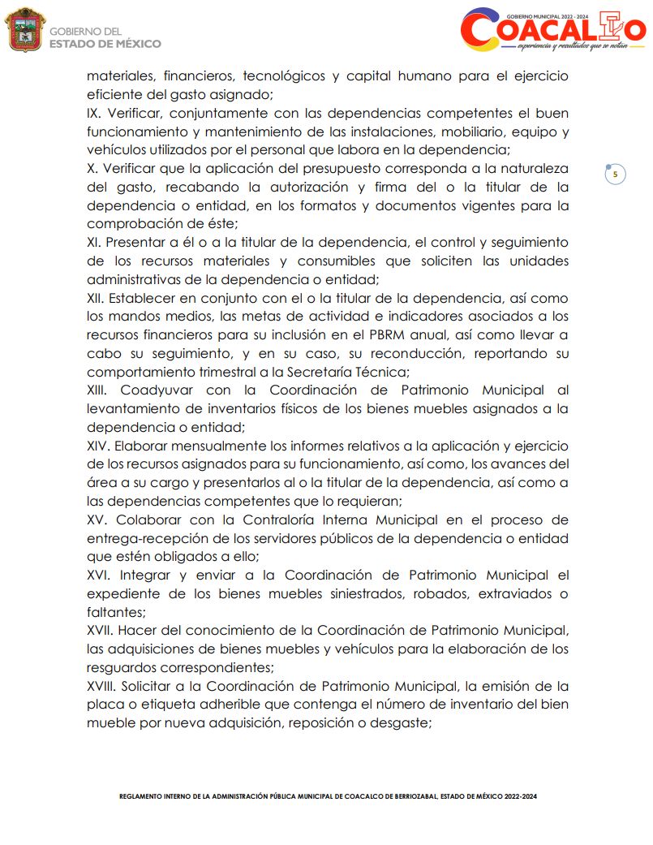
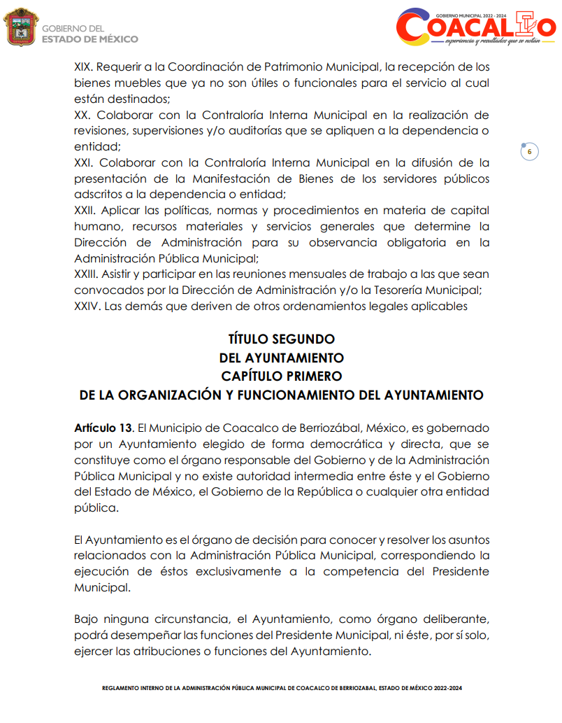
De ahí que deba arribarse a la premisa de que, mediante informe justificado, El Sujeto Obligado a través del servidor público habilitado competente realizó una nueva búsqueda exhaustiva y razonable, remitiendo el Reglamento Interno de la Administración Pública Municipal de Coacalco de Berriozábal, precisando que el numeral 12 de dicho ordenamiento jurídico da cuenta respecto de las funciones y atribuciones reservadas a los enlaces administrativos.
No se omite comentar que, al haber existido un pronunciamiento por parte del Sujeto Obligado, a fin de colmar la solicitud planteada, este Instituto no está facultado para manifestarse sobre la veracidad de la información proporcionada, pues este Órgano Garante, conforme al artículo 36 de la Ley de la Materia, no se encuentra facultado para pronunciarse acerca de la autenticidad de dicho pronunciamiento.
Sirve de sustento a lo anterior, el criterio 31/10 emitido por el entonces Instituto Federal de Acceso a la Información y Protección de Datos, ahora Instituto Nacional de Transparencia, Acceso a la Información y Protección de Datos Personales (INAI), el cual refiere:
“EL INSTITUTO FEDERAL DE ACCESO A LA INFORMACIÓN Y PROTECCIÓN DE DATOS NO CUENTA CON FACULTADES PARA PRONUNCIARSE RESPECTO DE LA VERACIDAD DE LOS DOCUMENTOS PROPORCIONADOS POR LOS SUJETOS OBLIGADOS.
El Instituto Federal de Acceso a la Información y Protección de Datos es un órgano de la Administración Pública Federal con autonomía operativa, presupuestaria y de decisión, encargado de promover y difundir el ejercicio del derecho de acceso a la información; resolver sobre la negativa de las solicitudes de acceso a la información; y proteger los datos personales en poder de las dependencias y entidades. Sin embargo, no está facultado para pronunciarse sobre la veracidad de la información proporcionada por las autoridades en respuesta a las solicitudes de información que les presentan los particulares, en virtud de que en los artículos 49 y 50 de la Ley Federal de Transparencia y Acceso a la Información Pública Gubernamental no se prevé una causal que permita al Instituto Federal de Acceso a la Información y Protección de Datos conocer, vía recurso revisión, al respecto.
Expedientes:
- 2440/07 Comisión Federal de Electricidad - Alonso Lujambio Irazábal
- 0113/09 Instituto de Seguridad y Servicios Sociales de los Trabajadores del Estado – Alonso Lujambio Irazábal
- 1624/09 Instituto Nacional para la Educación de los Adultos - María Marván Laborde
- 2395/09 Secretaría de Economía - María Marván Laborde
- 0837/10 Administración Portuaria Integral de Veracruz, S.A. de C.V. – María Marván Laborde” [Sic]

Luego entonces, se arriba a la conclusión de que el informe justificado rendido por El Sujeto Obligado es susceptible de colmar el derecho de acceso a la información pública. En este sentido, por lo que hace a las causas de sobreseimiento contenidas en el artículo 192 de la Ley de Transparencia y Acceso a la Información Pública del Estado de México y Municipios, es oportuno señalar que estos requisitos privilegian la existencia de elementos de fondo, tales como el desistimiento o fallecimiento del Recurrente o que el Sujeto Obligado modifique el acto; de ahí que la actualización de alguno de éstos trae como consecuencia que el medio de impugnación se concluya sin que se analice el objeto de estudio planteado, es decir se sobresea.
Por otra parte, la doctrina del sobreseimiento provoca que un procedimiento se suspenda o se resuelva en definitiva sin que se entre al estudio de los agravios o motivos de inconformidad. Este mismo criterio es compartido por el más alto tribunal del país en múltiples jurisprudencias, por lo que a continuación se agrega una de ellas que sirve como orientador en esta resolución:
“SOBRESEIMIENTO EN EL JUICIO DE AMPARO DIRECTO. IMPIDE EL ESTUDIO DE LAS VIOLACIONES PROCESALES PLANTEADAS EN LOS CONCEPTOS DE VIOLACIÓN.
El sobreseimiento en el juicio de amparo directo provoca la terminación de la controversia planteada por el quejoso en la demanda de amparo provoca la terminación de la controversia planteada por el quejoso en la demanda de amparo, sin hacer un pronunciamiento de fondo sobre la legalidad o ilegalidad de la sentencia reclamada. Por consiguiente, si al sobreseerse en el juicio de amparo no se pueden estudiar los planteamientos que se hacen valer en contra del fallo reclamado, tampoco se deben analizar las violaciones procesales propuestas en los conceptos de violación, dado que, la principal consecuencia del sobreseimiento es poner fin al juicio de amparo sin resolver la controversia en sus méritos.
SÉPTIMO TRIBUNAL COLEGIADO EN MATERIA CIVIL DEL PRIMER CIRCUITO.
Amparo directo 699/2008. Mariana Leticia González Steele. 13 de noviembre de 2008. Unanimidad de votos. Ponente: Sara Judith Montalvo Trejo. Secretario: Arnulfo Mateos García.” [Sic]

De este modo, se puede deducir que, en las resoluciones dictadas por el Pleno de este Instituto, en las que se decreta el sobreseimiento de un recurso de revisión por la actualización de alguno de los supuestos jurídicos contemplados en el artículo 192 de la Ley de Transparencia y Acceso a la Información Pública del Estado de México y Municipios, nos encontramos ante un sobreseimiento definitivo toda vez que pone fin al procedimiento sin entrar al estudio de fondo del mismo.
Para los efectos de esta resolución, resulta oportuno precisar los alcances jurídicos de la fracción III de la disposición legal transcrita. Así, procede el sobreseimiento del recurso de revisión cuando el Sujeto Obligado:
- Modifique el acto impugnado: Se actualiza cuando el Sujeto Obligado después de haber otorgado una respuesta y hasta antes de dictada la resolución del recurso de revisión, emite una diversa en la que subsane las deficiencias que hubiere tenido.

Las consecuencias jurídicas de esta modificación es que el recurso de revisión interpuesto quede sin efectos o sin materia y se procure la debida tutela del Derecho de Acceso a la Información Pública. Un acto impugnado queda sin efectos, cuando aun existiendo jurídicamente, no genera consecuencia legal alguna; queda sin materia, cuando ha sido satisfecha la pretensión del particular, ya sea porque se hizo la entrega de la información solicitada o porque se completó la misma.
En este tenor, se advierte que El Sujeto Obligado con la información enviada a este Órgano Garante, modifica el acto que le dio origen al recurso de revisión, por lo que trae como consecuencia que el mismo quede sin materia, actualizándose de este modo, la hipótesis jurídica contenida en la fracción III del artículo 192.
De este modo, cuando El Sujeto Obligado, antes de que se dicte resolución definitiva, entrega la información solicitada o completa la respuesta que en un momento fue incompleta o no correspondió con lo solicitado; el recurso de revisión que al efecto se haya interpuesto queda sin materia lo que imposibilita el estudio de fondo de la litis planteada, debido a que la afectación en su esfera de derechos fue restituida por la propia autoridad que emitió el acto de impugnación.
Por lo tanto, para que se actualice el sobreseimiento de un recurso de revisión, El Sujeto Obligado puede entregar o completar la información al momento de rendir su informe de justificación dentro de los siete días previstos para manifestar lo que a su derecho convenga.
En mérito de lo expuesto en líneas anteriores, resultan fundados los motivos de inconformidad que arguye La Recurrente en su medio de impugnación que fue materia de estudio, por ello con fundamento en el artículo 186 fracción I, en concordancia con el 192 fracción III de la Ley de Transparencia y Acceso a la Información Pública del Estado de México y Municipios, se SOBRESEE el recurso de revisión 04910/INFOEM/IP/RR/2023, que ha sido materia del presente fallo.
Por lo antes expuesto y fundado es de resolverse y,

SE RESUELVE

PRIMERO. Se SOBRESEE el recurso de revisión número 04910/INFOEM/IP/RR/2023, porque EL SUJETO OBLIGADO al modificar su respuesta, el recurso de revisión quedó sin materia, en términos del artículo 192 fracción III de la Ley de Transparencia y Acceso a la Información Pública del Estado de México y Municipios, en términos del Considerando TERCERO de la presente resolución.

SEGUNDO. NOTIFÍQUESE vía Sistema de Acceso a la Información Mexiquense (SAIMEX) la presente resolución al Titular de la Unidad de Transparencia del Sujeto Obligado.

TERCERO. NOTIFÍQUESE a través del Sistema de Acceso a la Información Mexiquense (SAIMEX), a LA RECURRENTE la presente resolución y hágase del conocimiento que en caso de que considere que la presente resolución le causa algún perjuicio, podrá promover el Juicio de Amparo en los términos de las leyes aplicables, de acuerdo con lo estipulado por el artículo 196 de la Ley de Transparencia y Acceso a la Información Pública del Estado de México y Municipios.

ASÍ LO ACORDÓ, POR UNANIMIDAD DE VOTOS, EL PLENO DEL INSTITUTO DE TRANSPARENCIA, ACCESO A LA INFORMACIÓN PÚBLICA Y PROTECCIÓN DE DATOS PERSONALES DEL ESTADO DE MÉXICO Y MUNICIPIOS, CONFORMADO POR LOS COMISIONADOS JOSÉ MARTÍNEZ VILCHIS, MARÍA DEL ROSARIO MEJÍA AYALA, SHARON CRISTINA MORALES MARTÍNEZ, LUIS GUSTAVO PARRA NORIEGA Y GUADALUPE RAMÍREZ PEÑA; EN LA TRIGÉSIMA OCTAVA SESIÓN ORDINARIA CELEBRADA EL VEINTICINCO DE OCTUBRE DE DOS MIL VEINTITRÉS, ANTE EL SECRETARIO TÉCNICO DEL PLENO, ALEXIS TAPIA RAMÍREZ.
CCR/JCMA

IMPROCEDENCIA Y SOBRESEIMIENTO EN EL JUICIO DE AMPARO. LAS CAUSAS PREVISTAS EN LOS ARTÍCULOS 73 Y 74 DE LA LEY DE LA MATERIA, RESPECTIVAMENTE, NO SON INCOMPATIBLES CON EL ARTÍCULO 25.1 DE LA CONVENCIÓN AMERICANA SOBRE DERECHOS HUMANOS. Del examen de compatibilidad de los artículos 73 y 74 de la Ley de Amparo con el artículo 25.1 de la Convención Americana sobre Derechos Humanos no se advierte que el derecho interno desatienda los estándares que pretenden proteger los derechos humanos en dicho tratado, por regular causas de improcedencia y sobreseimiento que impiden abordar el estudio de fondo del asunto en el juicio de amparo, en virtud de que el propósito de condicionar el acceso a los tribunales para evitar un sobrecargo de casos sin mérito, es en sí legítimo, por lo que esa compatibilidad, en cuanto a los requisitos para la admisibilidad de los recursos dependerá, en principio, de los siguientes criterios: no pueden ser irracionales ni de tal naturaleza que despojen al derecho de su esencia, ni discriminatorios y, en el caso, la razonabilidad de esas causas se justifica por la viabilidad de que una eventual sentencia concesoria tenga un ámbito de protección concreto y no entre en conflicto con el orden jurídico, no son de tal naturaleza que despojen al derecho de su esencia ni tampoco son discriminatorias, pues no existe alguna condicionante para su aplicabilidad, en función de cuestiones personales o particulares del quejoso. Por tanto, las indicadas causas de improcedencia y sobreseimiento no son incompatibles con el citado precepto 25.1, pues no impiden decidir sencilla, rápida y efectivamente sobre los derechos fundamentales reclamados como violados dentro del juicio de garantías.

